Основные характеристики МФР

1. Суммарные и разностные ДН.

ДН необходимы для того чтобы по ним формировать углы рассогласования , которые мы будем подавать на “сервоприводы”. Или другими словами для режима сопровождения нам необходима следящая система, которая работает с сигналами ошибок (углами рассогласования).

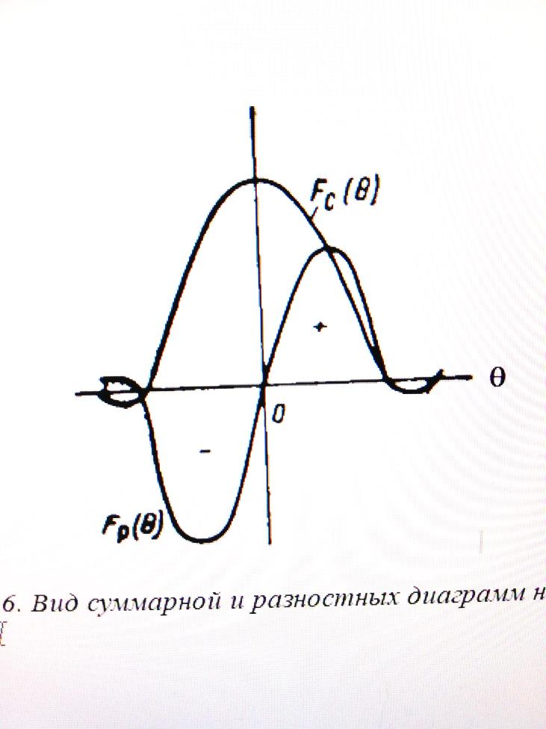

Логика работы: при обзоре смотрим на суммарную ДН, и при достижения определенного уровня сигнала , переходим в режим сопровождения , в котором уже работаем с разностной ДН (нечетная функция угла), по которой определяем углы рассоглосования.

1. Система слежения.

В самом общем виде, без учета сторонних воздействий, система слежения может быть представлена в след. виде:

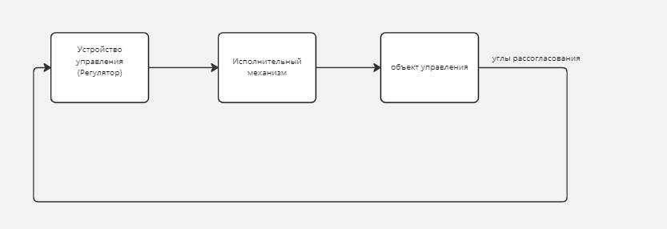

В качестве устройства управления можно выбрать, к примеру ПИД регулятор, для реализации которого нужно лишь иметь значение текущей ошибки, значение ошибки на прошлом шаге, и , еще, сумматор ошибки.

3)Режим обзора пространства.

Траектория луча во времени может быть задана параметрически.